***Мемлекеттік тілде оқытатын Свободный орта мектебі КММ***

***4« А » сынып жетекшісі Ержан Төлеужанның***

***Тәрбие жұмысының 3-тоқсандық қорытынды есебі***

Жалпы тәрбие жоспарының тақырыптары ұлтжандылық, адамгершілік, салауатты өмір салты, экологияға байланысты.

Мақсаты:Оқушыларды отансүйгіштік пен адамгершілік қасиеттерге тәрбиелей отырып, экологиялық мәдениеттілікті және салауатты өмір салты ұстанымын қалыптастыру..

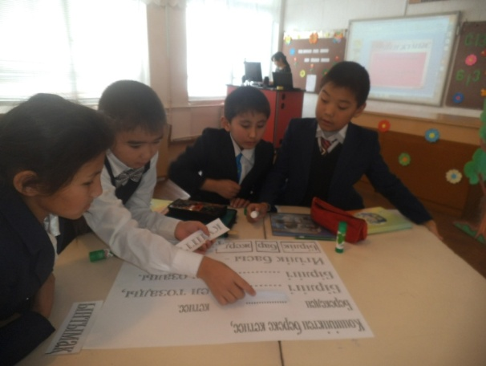Осындай мақсатпен қаңтар айында: «Қысқы ойындар.» «Әртүрлі халықтардың қысқы мерекелері.» «Қысқы жолдардағы қауіпсіздік.» -деген тақырыптарда тәрбие сағаттары жүргізіліп, бастауыш сыныптарда «Қыс қызығы-сырғанақ»-атты сыныптан тыс іс-шара өткізілді.Сонымен қатар тазалық , қысқы ойындардың қауіпсіздігі туралы-әңгімелер жүргізілді. Сонымен қатар 10минуттықтар өткізілді Абайла мұздан! «Мен және менің ережем» ЖЖЕ

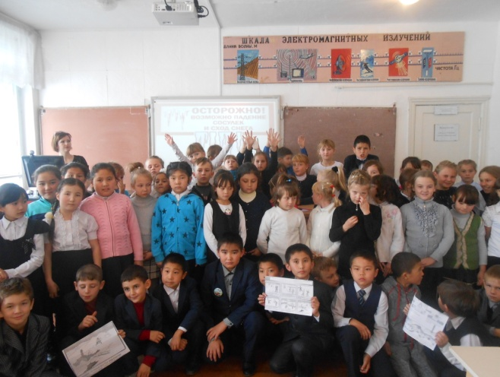

Ақпан айында: «Жол ережесін сақтаймыз.» «Салт-дәстүр өмірлік ұстаным.» «Ерліктің өзі бір өнер.» -деген атаулар бойынша сынып сағаттары болды.Ерлік жөнінде шығармалар оқылып, «Қанадай салт-дәстүрлерді ұстанамыз?»-атты әңгіме жүргізілді. 10минуттықтар өткізілді Елбасы жолдауыЖолдан сақтанайық!

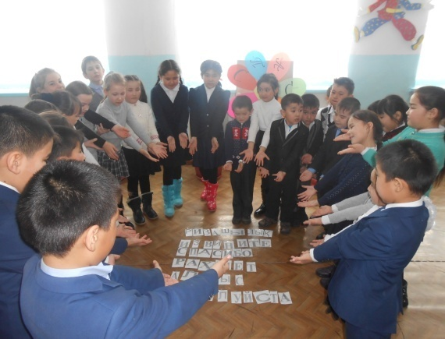

Наурыз айында: «Әлемді алақанымен тербеткен асыл анам.» «Әр елдің жаңа жылы» тақырыптарында тәрбие, сынып сағаттары болды. Оқушылар аналар күніне арналған мектептік іс-шараға қатынасты. Іс шара жоғары жеңгейде өтті.

Тоқсан аяғында оқушылардың тоқсан бойынша жетістіктері айтылып, дәптер, күнделік бойынша тазалық жұмыстары қорытындыланды. 10минуттықтар өткізілді Алғыс айту күні, Қазақстан теритроиясы,

Сонымен қатар бастауыш сынып арасында апталық өтті, мұғалімдер өз ашық сабақтарын өткізіп, газеттер, логикалық сұрақтар, викториналық сұрақтарға байланысты сауалнамалар, байқаулар. оқушыларды адемгершілікеке, патриоттық сезміге, табиғатты аялай білуге, салаутты өмір салтына , әсемдікке тәрбиелеу мақсаттарында тәрбие сағаттары өткізіліп отырды. Оқушылар сыныптан тыс және мектептік, қоғамдық іс-шараларғада жыл бойы белсене қатысты.

Оқушыларым қашықтықтан оқыту олимпиадаларына қатысты, онда жүлделі орындарда болды, атап айтар болсам

|  |  |  |  |  |  |  |  |
| --- | --- | --- | --- | --- | --- | --- | --- |
| Название конкурса | 1 место | | 2 место | 3 место | активное | | |
| Ф.И. ученика | Ф.И. ученика | Ф.И. ученика | Ф.И. ученика | 1 место | 2 место | 3 место |
|  |  |  |  |  | 0 | 0 | 0 |
| НОУ |  | Абдикарим А |  |  |  | 1 |  |
| Nio.kz |  | Касен А | Абдикарим А |  |  | 1 | 1 |
| Қазақстан Ұстазы | Абдикарим А  Болат Х  Абдикарим |  |  |  | 3 |  |  |
| Нұрлы болашақ | Абдикарим А  Абдикарим А |  |  |  | 2 |  |  |
| Nio.kz |  |  | Абай  Болат Х |  |  |  | 1 |
| Қазақстан Ұстазы |  |  |  | Макшар Л |  |  |  |
| Nio.kz |  |  |  | Касен А |  |  |  |
| Nio.kz |  |  |  | Касен А |  |  |  |
| Пишу и читаю правильно |  |  |  | Макшар Л |  |  |  |
| Еж |  |  |  | Абдикарим |  |  |  |
| I school | Касен А  Абдикарим А |  |  |  | 2 |  |  |
| British Buldog |  |  |  | Абдикарим А  Касен А |  |  |  |